
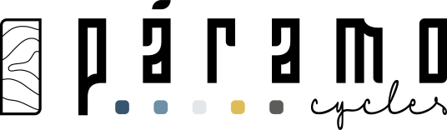

89amij@gmail.com
Un nouveau service !

ATELIER DE RÉPARATION DE VÉLOS À BÉON
(y compris vélos électriques VAE)

L’AMIJ propose désormais aux habitants de la Communauté de Communes du Jovinien de bénéficier d’un atelier mobile de réparation de vélos animé par Paramo Cycles. Vous pouvez y faire réparer votre vélo près de chez vous, quel qu’en soit le type, classique ou électrique, ainsi que votre trottinette électrique.

Chaque premier vendredi du mois
À Béon, 1 route de Champvallon (à côté de la mairie)
À partir de 14h
Remise de 5 %

Pour une meilleure organisation, merci de remplir le formulaire ci-dessous afin de nous permettre d’anticiper les besoins en matériel et en pièces. Une fois complété, envoyez-le à : 89amij@gmail.com

-----------------------------------------------------------------------------------------------------------------------------------------------------------
FORMULAIRE D’INSCRIPTION
DEMANDE DE RÉPARATION

Nom : Prénom :

Adresse :

Commune : Code Postal :

Mail :

Téléphone Portable : Téléphone Fixe

Marque et type de vélo :

Objet de la réparation :

A envoyer par mail à l’AMIJ : 89amij@gmail.com

